taxe fonciere 3360 €
Région GOURDON |  |  |  | 540 800 €
Réf : GD2026 | SECTEUR GOURDON - Propriété de charme en pierre sur 10ha7 boisés au calme
Situation du bien:  - Campagne non isolée  Rez de chaussée:  - Chaufferie 4,62 m² - chaudière fuel  - Cuisine 14 m²  - Hall d'entrée 7,38 m² avec vestiaire  - Séjour 34 m² avec belle cheminée en pierre (insert) - accès extérieur  - Salle à manger 16,8 m²  - Terrasse couverte de 28 m²  - Veranda 8,27 m² accédant à la cuisine  - WC indépendant avec lave-mains de 1,8 m²  Mi Etage:  - Salon chambre de 24 m² avec cheminée (poêle Godin)  - 2 Salles de bains wc de 5,75 m² et salle d'eau/buanderie de 4,6 m² avec accès extérieur direct  - WC  1er étage:  - Bureau 20 m² avec belle cheminée en pierre  - 2 Chambres 20,9 m² avec salle de bains wc de 10 m², 24 m² avec escalier menant au pigeonnier (salle d'eau wc de 6,4 m²)  - Hall d'entrée avec bolet et bel escalier en pierre sous la partie pigeonnier 18 m²  - Palier palier bureau de 17 m²  - Salle de bains  - WC  2ème étage:  - 3 Pièces Grenier aménagé et isolé : salle de jeux ou chambre de 18 m², 2 pièces contigues de 9 et 10 m²  Dépendances:  - 2 Garages 14 m² avec mezzanine, 25 m²  - Grange en pierre de 125 m² au sol (2 niveaux) avec atelier, caves et local technique piscine et 54 m² (toiture récente)  - Hangar attenant de 45 m²  DPE:  - Consommation énergétique en énergie primaire 301,00 KWHep/m²an E  - Emission de gaz à effet de serre 54,00 Kgco2/m²an E  - Date de réalisation DPE 10/12/2023  Chauffage:  - bois INSERT  - CC Fuel  Equipements divers:  - Double vitrage en grande partie  - 2 Fosses septique  Services:  - Calme  - Commerces  - Dépendance  - Ruisseau, Rivière ou Etang Etangs  - Vue sur forêt  - Plain-pied  - Place de Parking  Terrain:  - Allée privée  - Arboré  - Boisé  - 2 Etangs  - Piscine 12 x 6 au chlore - couverte avec abri haut  Toiture:  - Tuiles  Vue:  - Vue sur forêt/bois |  | 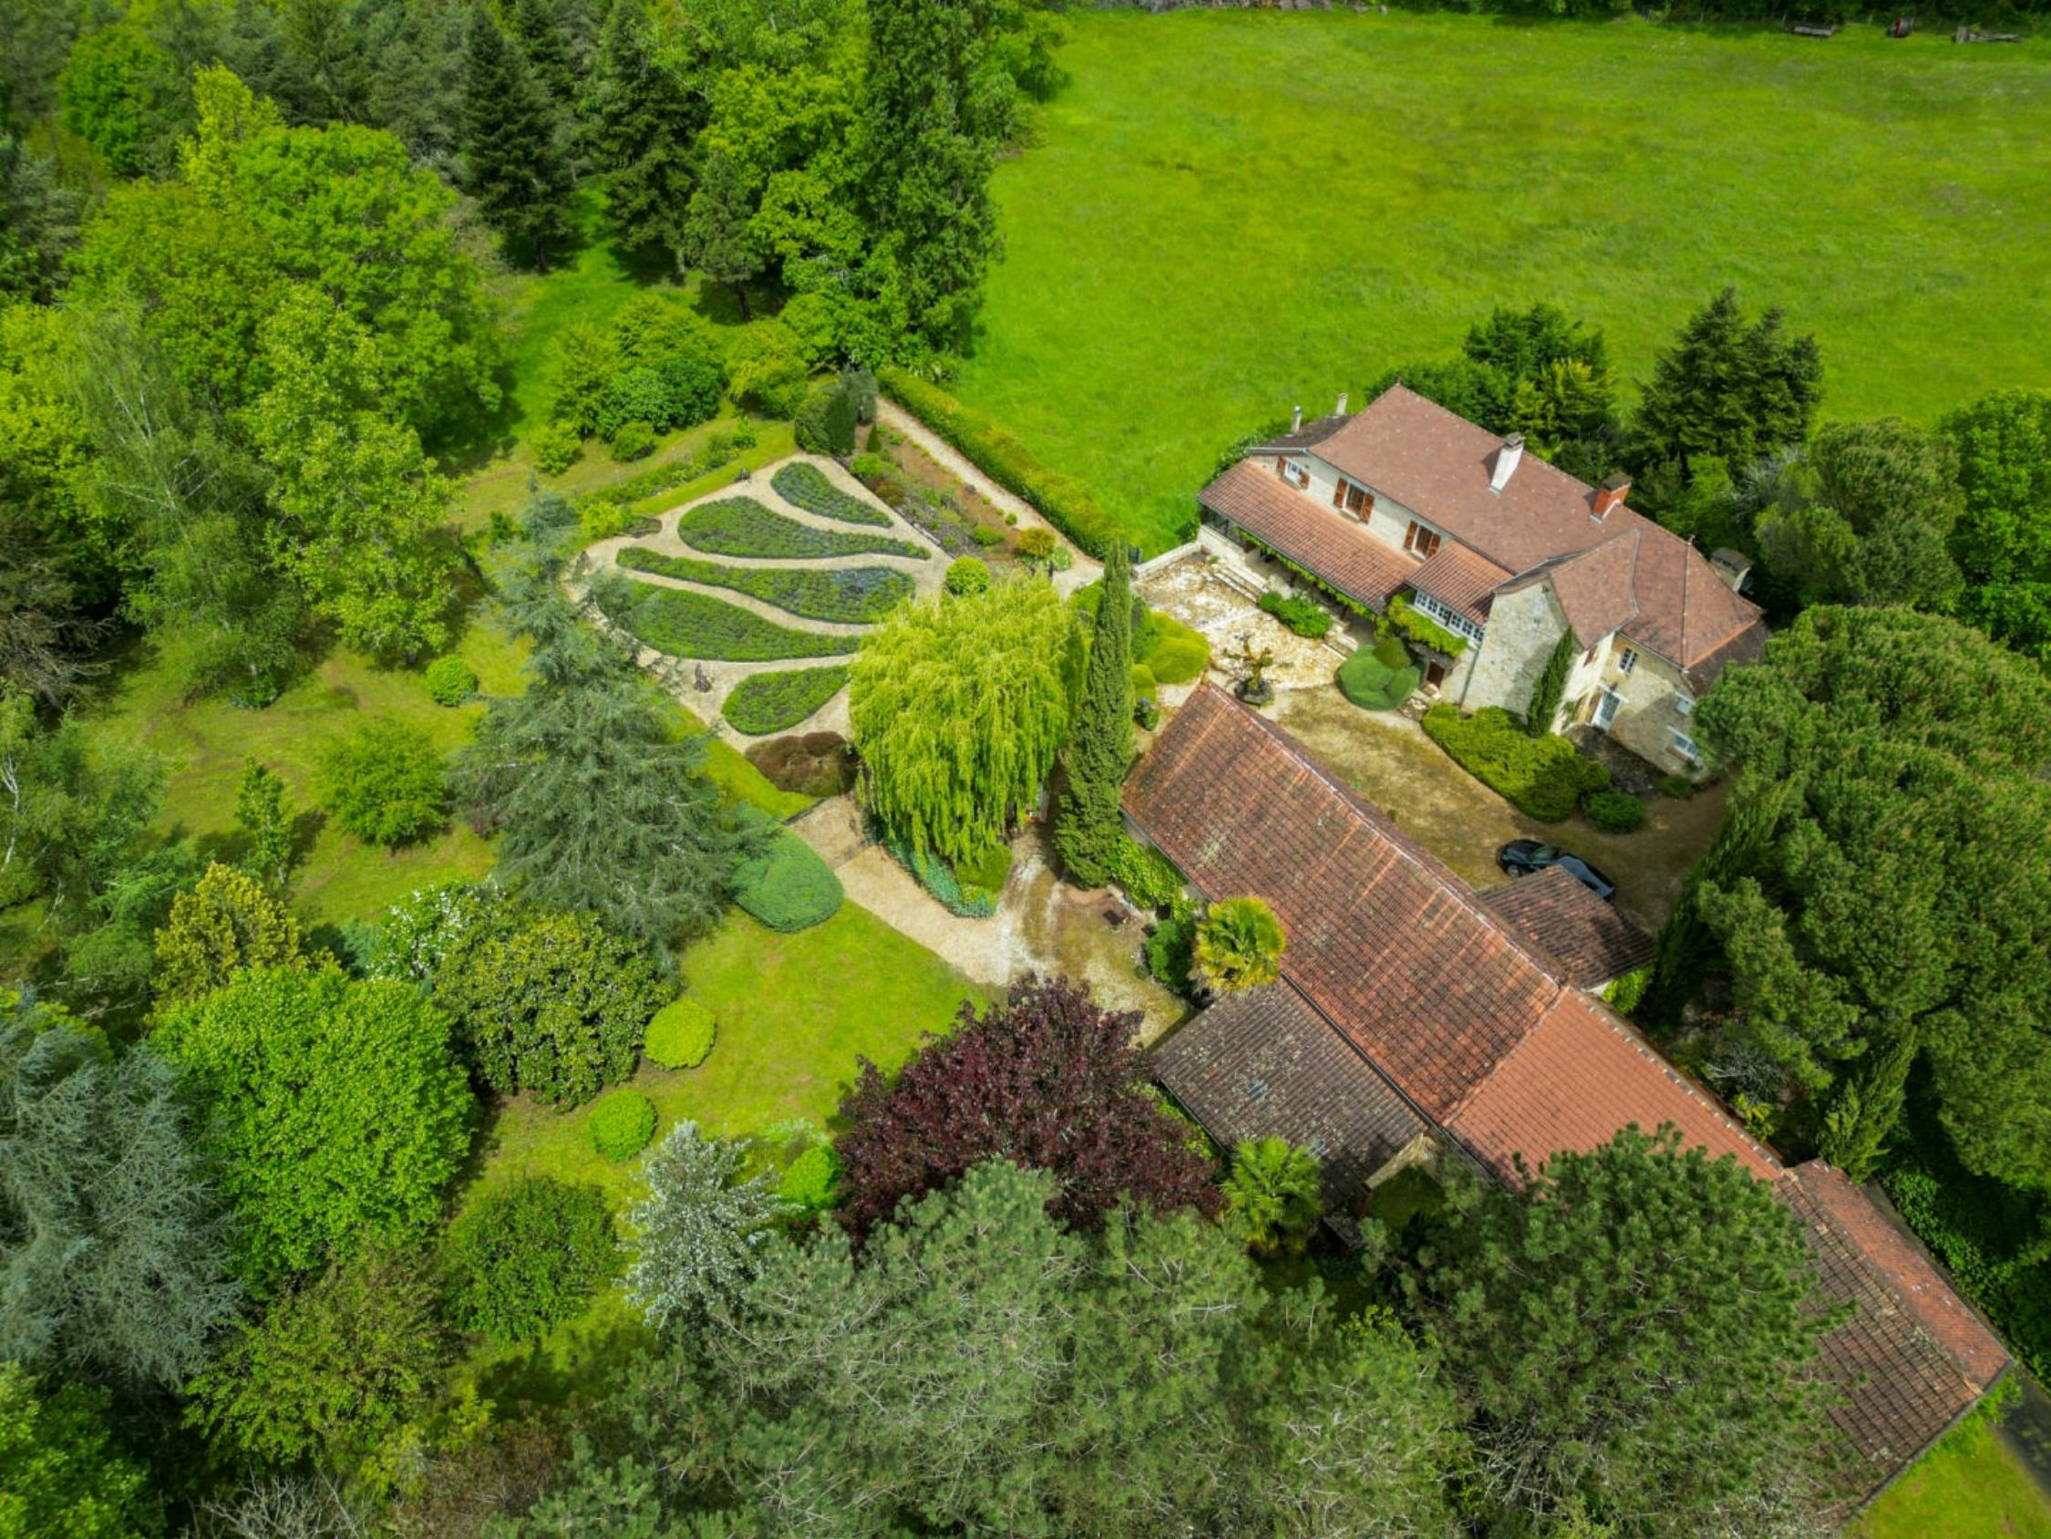  Secteur Gourdon - Dans un cadre de nature préservée à l'abri des regards, au calme et en situation indépendante sur 10ha74 boisés avec piscine couverte, cette ravissante Propriété de charme en pierre comprend une spacieuse et lumineuse Maison d'habitation bien entretenue de 250 m² habitables, accompagnée de diverses dépendances (2 granges, 2 garages). Pièces d'eau. Proche des commerces.  La Maison. RDC. Hall d'entrée de 7,38 m² avec vestiaire, séjour de 34 m² avec belle cheminée en pierre (insert) - accès extérieur, salle à manger de 16,8 m², cuisine de 14 m² , véranda avec espace repas de 8,27 m² accédant à la cuisine, wc indépendant avec lave-mains de 1,8 m², chaufferie de 4,62 m² - chaudière fuel. Abri cuve fuel extérieur. Terrasse couverte de 28 m²; en demi-niveau supérieur : salon ou chambre de 24 m² avec cheminée (poêle Godin), salle de bains wc de 5,75 m² et salle d'eau/buanderie de 4,6 m² avec accès extérieur direct. Etage. Deuxième Hall d'entrée avec bolet et bel escalier en pierre en rdc sous la partie pigeonnier de 18 m², palier bureau de 17 m², bureau ou chambre de 20 m² avec belle cheminée en pierre, 2 chambres 20,9 m² avec salle de bains wc de 10 m², 24 m² avec escalier menant au pigeonnier (salle d'eau wc de 6,4 m²), rangement de 6 m². Etage 2. Grenier aménagé et isolé : salle de jeux ou chambre de 18 m², 2 pièces contigues de 9 et 10 m².  Chauffage au fuel et bois (insert et poêle). Double vitrage pour la majorité des ouvrants. Fosse septique.  Les dépendances. 2 granges en pierre de 125 m² au sol (2 niveaux) avec atelier, caves et local technique piscine et 54 m² (toiture récente). Hangar attenant de 45 m². 2 garages de 14 m² avec mezzanine et 25 m².  Piscine de 12 x 6 au chlore - couverte avec abri haut. 2 pièces d'eau.  Les informations sur les risques auxquels ce bien est exposé sont disponibles sur le site Géorisques: www.georisques.gouv.fr  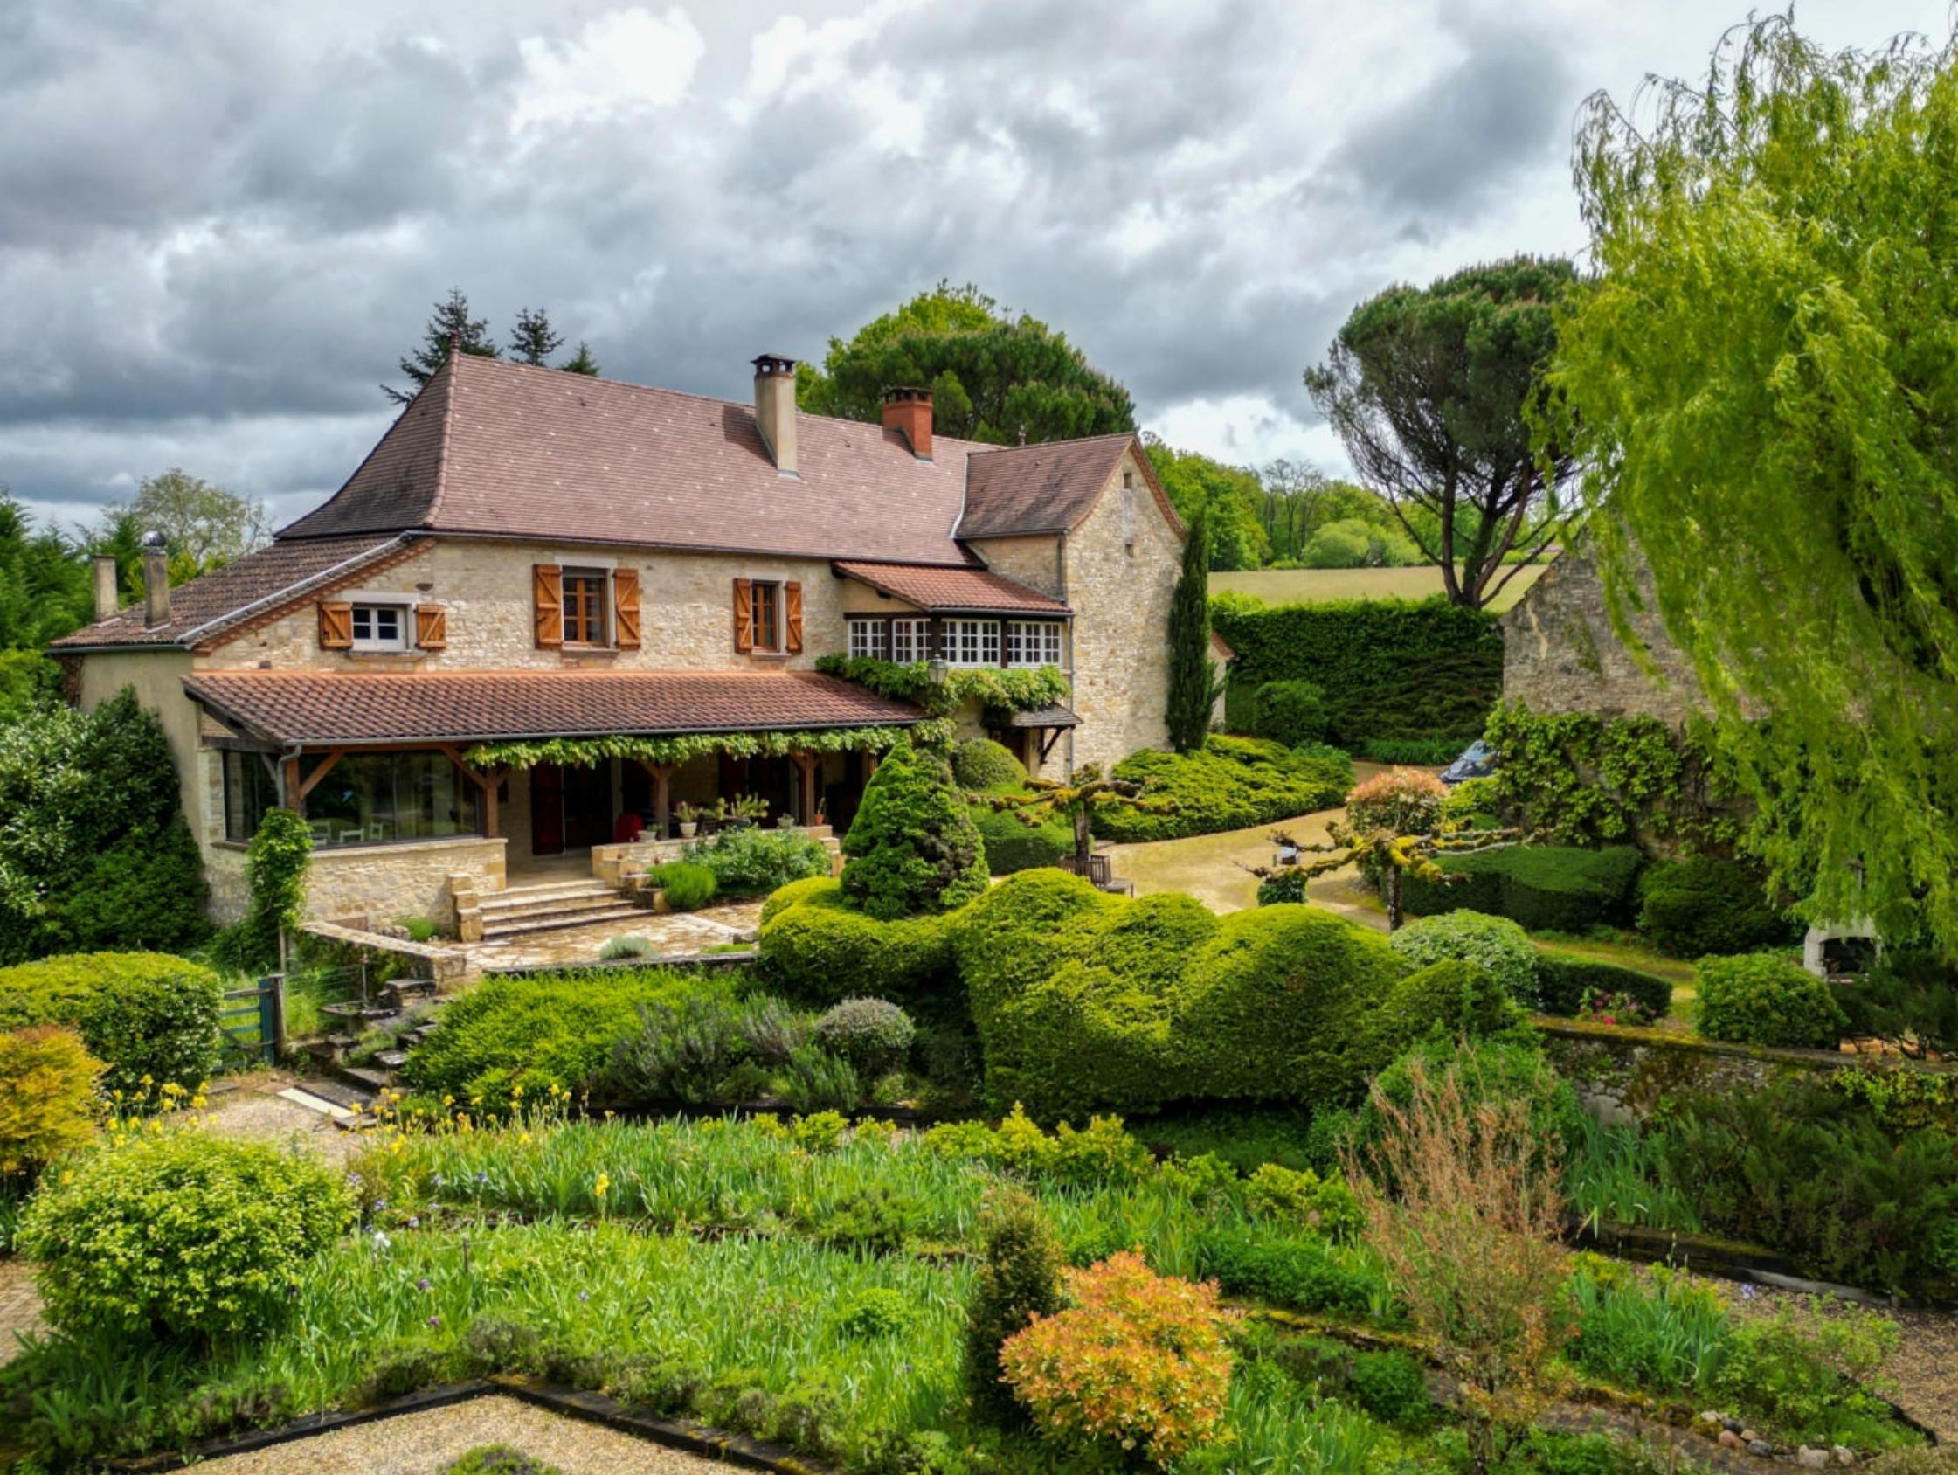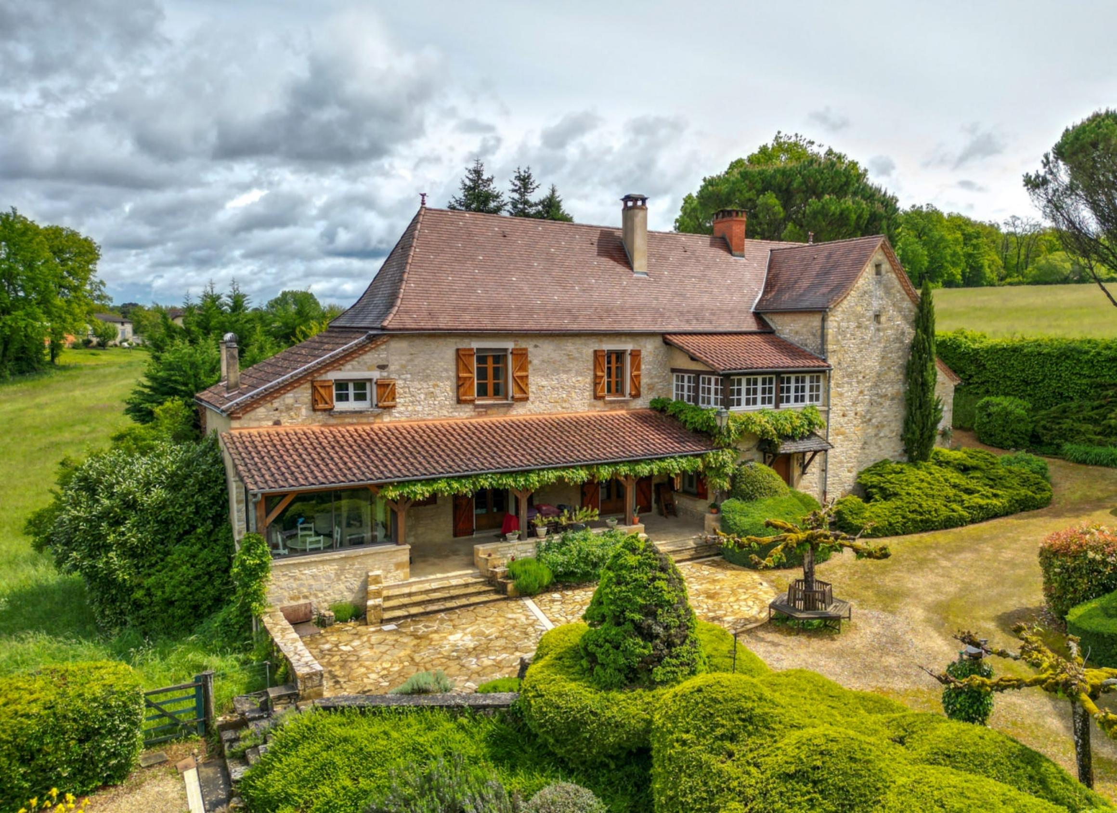
Surface habitable : 250 m² |  |  | Terrain : 107 442 m²
- Nombre de pièces : 10  - 4 chambres  - Chauffage : Bois et Fuel  - Garage : 1 |  |  | - Style : Pierre  - Etat : Bon  - Exposition : Sud  - Année : 1799

